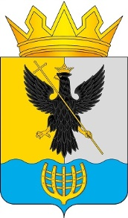
Администрация муниципального округа Воротынский Нижегородской области

П О С Т А Н О В Л Е Н И Е

10.04.2026 № 263

О признании утратившими силу некоторых муниципальных нормативно-правовых актов

В соответствии со статьей 60 Федерального закона от 20.03.2025 № 33-ФЗ «Об общих принципах организации местного самоуправления в единой системе публичной власти» Администрация муниципального округа Воротынский Нижегородской области п о с т а н о в л я е т:
1. Признать утратившими силу:
1.1. Постановление администрации муниципального округа Воротынский Нижегородской области от 04.03.2026 № 130 «О внесении изменений в муниципальную программу «Социальная поддержка граждан городского округа Воротынский Нижегородской области», утвержденную постановлением администрации городского округа Воротынский Нижегородской области от 03.11.2020 № 556».
1.2. Постановление администрации городского округа Воротынский Нижегородской области от 03.11.2020 № 556 «Об утверждении муниципальной программы «Социальная поддержка граждан городского округа Воротынский Нижегородской области».
2. Опубликовать постановление в периодическом печатном издании «Воротынская газета» и разместить на официальном портале органов местного самоуправления муниципального округа Воротынский Нижегородской области https://vorotynets.nobl.ru/.
3. Настоящее постановление вступает в силу со дня опубликования.
4. Контроль за исполнением настоящего постановления оставляю за собой.

Глава местного самоуправления
муниципального округа Воротынский
Нижегородской области А.А. Савельев

